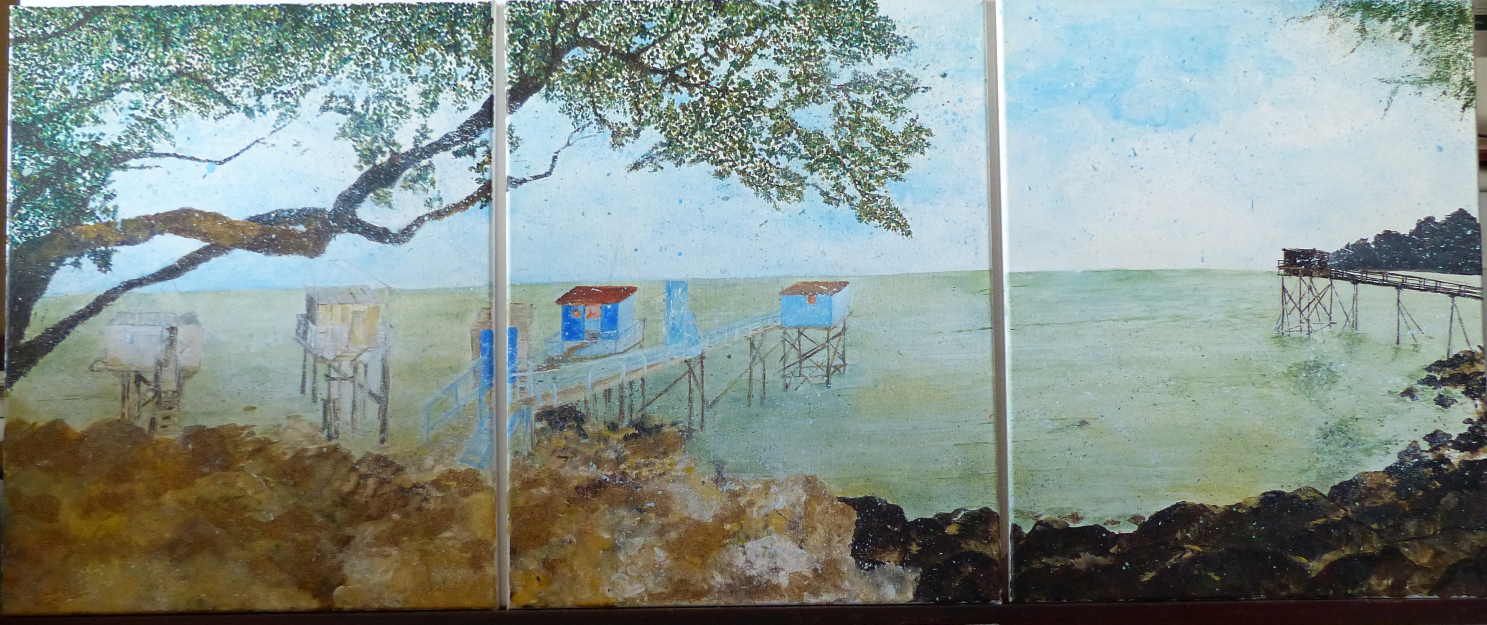

Triptyque, Pêcheries Saint-Nazaire, 2026

Acrylique et sable sur toile

50 x 40 cm (chacune) Prix : 600 Euros

